Тема: Строевые приёмы и движение с оружием
Цель: понять, как правильно обращаться с оружием при выполнении строевых приёмов, освоить базовые команды и движения, которые нужны на занятиях по начальной военной подготовке и на сборах.
На занятиях в школе используется только учебное оружие (макеты). Реальное оружие изучается на военных сборах под строгим контролем инструктора.

Ключевые термины (выпиши в словарик)
- Строевой устав — официальный документ, который регламентирует построение, движение и действия военнослужащих в строю.
- Строй — установленное Уставом размещение военнослужащих для совместных действий.
- Шеренга — строй, в котором военнослужащие размещены один возле другого на одинаковых интервалах по линии.
- Колонна — строй, в котором военнослужащие расположены в затылок друг другу на дистанциях.
- Команда — приказ командира, поданный голосом или сигналами. Делится на предварительную («Рота…») и исполнительную («…Равняйсь!»). Иногда команда состоит только из исполнительной («Смирно!»).
- Положения оружия в строю: «на ремень», «на грудь», «за спину», «к ноге».
- Строевая стойка — основное положение военнослужащего в строю.

Раздел 1. Строевая стойка с оружием
Строевая стойка — это основа всего. Без неё невозможно правильно выполнить ни один приём.
По команде «Смирно!»:
- Встань прямо, без напряжения, каблуки вместе, носки врозь на ширину ступни.
- Ноги в коленях выпрямлены, но не напряжены «до дрожи».
- Туловище прямо, грудь слегка приподнята, живот подтянут.
- Плечи развёрнуты, руки опущены вдоль тела, кисти обращены ладонями внутрь.
- Голова прямо, смотри перед собой.
- Оружие — в положении «на ремень» (автомат на ремне, магазин слева, дульная часть вверх-влево).

Как проверить себя:
- Каблуки вместе? Да.
- Носки врозь? Да, примерно на 45 градусов.
- Руки вдоль тела, не сжаты в кулаки? Да.
- Оружие не смещается? Да.
- Взгляд прямой? Да.
- Тело расслаблено, но подтянуто? Да.
Аналогия: представь, что ты стоишь перед зеркалом и хочешь выглядеть собранным, но не деревянным. Не нужно «вытягиваться в струнку» с синим лицом — это ошибка. Поза должна быть естественной, но подтянутой.

Раздел 2. Положения автомата в строю
Автомат в строю может находиться в четырёх положениях. Каждое из них принимается по определённой команде.

2.1. Положение «на ремень»
Это исходное положение. Автомат висит на ремне на правом плече, магазин слева, дульная часть направлена вверх-влево. Ремень подогнан так, чтобы магазин касался тела, но не давил.
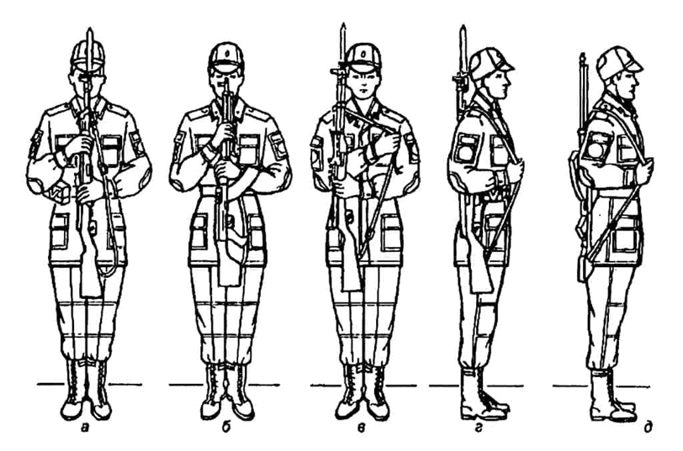
По команде «Автомат на ремень!» (если автомат был в другом положении):
- Перехвати оружие правой рукой, накинь ремень на правое плечо.
- Левой рукой поправь ремень и магазин.
- Вернись в строевую стойку.

2.2. Положение «на грудь»
Используется при несении службы, на построениях, при движении в строю.
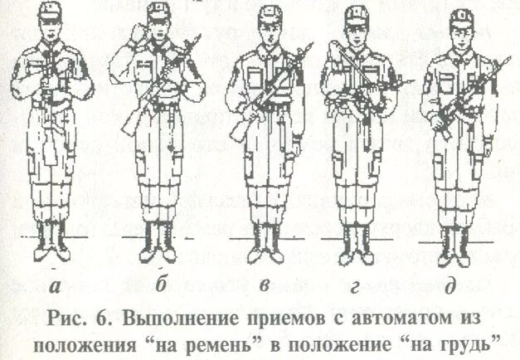
По команде «Автомат на грудь!» — три шага:
- Правой рукой по ремню вверх снимаешь автомат с плеча. Левой рукой подхватываешь за цевьё и ствольную накладку. Держишь перед собой вертикально: магазин влево, дульный срез на высоте подбородка.
- Правой рукой отводишь ремень вправо, перехватываешь его ладонью снизу (пальцы полусогнуты, обращены к себе). Одновременно продеваешь под ремень локоть правой руки.
- Закидываешь ремень за голову. Правой рукой берёшь автомат за шейку приклада, левую быстро опускаешь.
Важное отличие: автомат со складывающимся прикладом переводится в положение «на грудь» в два приёма. На втором шаге ты закидываешь ремень за голову на левое плечо и берёшь автомат за ствольную коробку у ремня, а левую руку опускаешь.
Ошибка: держать автомат одной рукой или не прижимать приклад к груди. Оружие должно быть зафиксировано.

2.3. Положение «за спину»
Используется реже — например, при работе на технике или при выполнении задач, когда руки должны быть свободны.
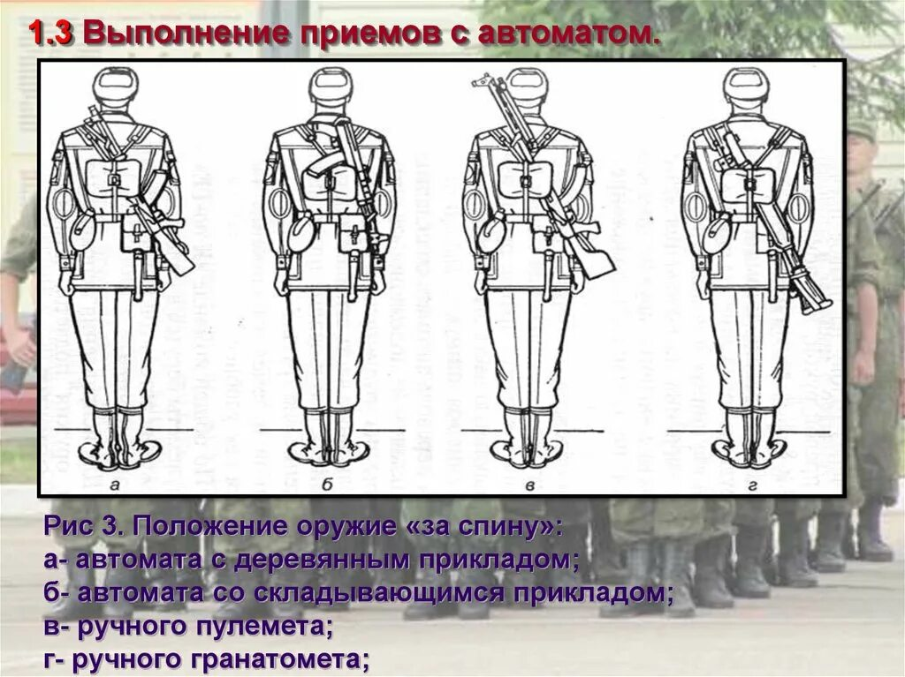
По команде «Автомат за спину!»:
- Левой рукой берёшь ремень несколько ниже правого плеча.
- Правой рукой одновременно берёшь за приклад (для автомата со складывающимся прикладом — за ствол у нижней антабки).
- Правой рукой приподнимаешь оружие вверх, а левой закидываешь ремень за голову на левое плечо.
- Быстро опускаешь оружие и руки.
Автомат в положение «за спину» берут без штыка-ножа, а карабин — с откинутым штыком.

Раздел 3. Движение с оружием

Шаг и темп
В строю движение выполняется строевым или походным шагом.
Походный шаг — обычный шаг, которым вы идёте в колонне. Свободный, естественный, но чёткий. Темп — 110–120 шагов в минуту, длина шага — 70–80 см.
Строевой шаг — торжественный, парадный. Темп — 110–120 шагов в минуту, длина шага — 70–80 см. Отличие: нога выносится вперёд и ставится твёрдо на всю ступню, рука движется от плеча до уровня груди.

Команды для движения
- «Шагом — марш!» — начать движение походным шагом.
- «Строевым шагом — марш!» — перейти на строевой шаг.
- «Бегом — марш!» — начать движение бегом.

Как держать оружие при движении
Положение | Как движешься | Оружие
На ремень | Походный или строевой шаг | Висит на ремне, правая рука держит автомат за ремень, левая рука свободно двигается
На грудь | Строевой шаг | Прижат к груди, правая рука держит приклад, левая — цевьё
За спину | Походный шаг | За спиной, руки свободно двигаются
К ноге  (карабин) | Стоишь на месте, не двигаешься | Приклад на земле у правой ноги
При движении оружие не должно раскачиваться и бить по телу. Ремень подгоняется по росту перед началом занятий.

Раздел 4. Повороты на месте с оружием
Повороты выполняются по тем же командам, что и без оружия, но оружие остаётся в текущем положении.
Команды:
- «Напра-во!»
- «Нале-во!»
- «Кру-гом!»

Как выполнять
- Исходное положение — строевая стойка, оружие «на ремень» или «на грудь».
- По исполнительной команде поворот выполняется на левой пятке и правом носке (для поворота направо) или на правой пятке и левом носке (для поворота налево).
- Корпус поворачивается на 90 градусов (кругом — на 180).
- Ноги в коленях не сгибать, положение туловища сохранить.
- Оружие не смещать и не перехватывать во время поворота.
Частая ошибка: при повороте автомат «съезжает» с плеча. Чтобы этого избежать, слегка прижимай его локтем.

Раздел 5. Отдание воинского приветствия с оружием

В движении
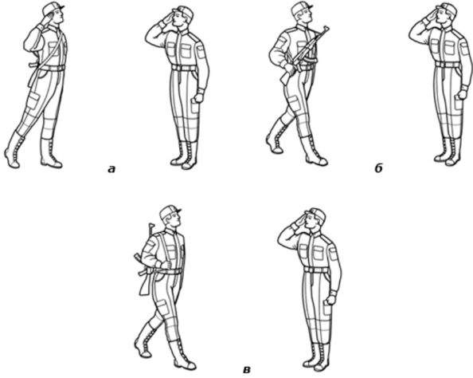

Раздел 6. Типичные ошибки и как их исправить
Ошибка | Почему неправильно | Как исправить
Автомат болтается на ремне | Нарушает чёткость строя, мешает соседям | Подгони ремень по росту, прижми локтем
При повороте оружие «уезжает» | Теряется вид строя, можно зацепить соседа | Слегка прижми автомат локтем перед поворотом
Ствол направлен в сторону товарища | Грубейшее нарушение безопасности | Всегда следи за дульной частью — ствол направлен вверх или в безопасную сторону
При движении руки не двигаются | Строй выглядит «деревянным», нарушается ритм | Руки двигаются свободно, как при обычной ходьбе, оружие фиксируется корпусом
Опущена голова, взгляд в землю | Нарушение строевой стойки | Смотри прямо перед собой, на уровне глаз
Колени согнуты, плечи впалые | Не строевая стойка, а «стояние» | Выпрями ноги, расправь плечи, но без перенапряжения
Ремень слишком длинный | Автомат висит низко, мешает ходить | Подтяни ремень так, чтобы магазин был на уровне пояса

Раздел 7. Практические задания для самопроверки
Выполни письменно — так лучше запомнится.
- Опиши строевую стойку с оружием в 5–6 предложениях. Укажи положение ног, рук, корпуса, головы и оружия.
- Напиши последовательность действий по команде «Автомат на грудь!» — от исходного положения до конечного, шаг за шагом.
- Объясни 3–4 предложениями, почему ствол оружия всегда должен быть направлен вверх или в безопасную сторону. Используй слова «безопасность», «досягаемость», «случайный выстрел», «товарищи».
- Заполни таблицу «Положения оружия в строю»:
Положение | Команда | Когда используется | Как держать
На ремень
На грудь
За спину
К ноге
- Найди и исправь ошибки в поведении. Напиши, что не так и как правильно:
  - Солдат идёт в строю, автомат висит на ремне, но ремень такой длинный, что магазин почти у колена.
  - При повороте направо солдат перехватывает автомат левой рукой, чтобы он не упал.
  - Во время движения строевым шагом солдат прижимает автомат к груди одной правой рукой, левая свободно болтается.
- Мини-разбор ситуации: ты командир отделения. Один из твоих подчинённых постоянно опускает голову и сутулится в строю. Какие команды и замечания ты сделаешь, чтобы исправить ситуацию? Ответь 4–5 предложениями.
- Сравни два положения оружия — «на грудь» и «за спину»: в чём различие по назначению, способу удержания и условиям применения. Ответь 3–4 предложениями.

